 | Mise en œuvre | Autour des documentaires | CYCLES 2 et 3

Apprendre à lire des ouvrages et des textes documentaires
Stéphane Frattini


OBJECTIFS

Objectifs généraux
- Caractériser un livre documentaire pour apprendre à s'y repérer : péritexte (sommaires, index…), mise en page (textes en paragraphes, images, titres, sous-titres, légendes), typographie (mots en gras, polices variées, couleurs...), types d'images variés (photos, schémas, dessins, croquis, graphiques).
- Se repérer dans la bibliothèque et utiliser un classement : savoir où sont les documentaires, savoir distinguer les domaines (animaux, histoire…).
- Choisir les ouvrages adaptés à sa recherche : utiliser titres, 4e de couvertures, sommaires, sous-titres, illustrations, index…
- Adapter son mode de lecture au texte documentaire : lecture de survol, lecture sélective.
- Comprendre un texte documentaire adapté à son âge : extraire des informations explicites et implicites, mettre en relation des textes et des images.
- Écrire un texte documentaire.
- Produire des images adaptées à une intention.

démarche
La lecture documentaire est ici envisagée comme outil d'apprentissage pour construire des connaissances sur le monde, mais avant tout comme objet d'apprentissage : apprendre à comprendre des textes documentaires, apprendre à utiliser des ouvrages documentaires.
La séquence d'apprentissage proposée s'appuiera sur un projet d'activité de recherche qui sera lié au contexte de travail de la classe et de l'enseignant : aucun exemple précis n'est cité ici, il sera choisi par l'enseignant. Cette recherche pourra concerner un domaine de découverte du monde pour le cycle 2 et une des différentes disciplines humanistes et scientifiques pour le cycle 3 : la visite d'un jardin, d'un château, d'une ferme, d'un centre équestre, d'un musée... ; la participation à un projet de tout type qui pourra être mis en lien avec la recherche d'informations, de connaissances.
L'aboutissement du projet pourra prendre différentes formes : élaborer une exposition ou un livre documentaire ou des textes documentaires (classeur individuel) ou un article sur le blog de l'école.
La séquence pourra aussi être adaptée selon les compétences déjà construites par les élèves et les ressources matérielles à disposition : l'étape 2 peut ne pas être traitée.

La démarche de travail peut être proposée à des élèves de cycle 2 ou de cycle 3. La différenciation concernera les points suivants :
- les compétences sollicitées en langage oral, lecture et production d'écrit seront celles des classes correspondantes selon les repères des programmes ;
- le nombre d'ouvrages documentaires pourra varier ;
- le niveau de difficulté des ouvrages et des textes documentaires étudiés sera adapté à l'âge des élèves ;
- la lecture à haute voix de l'enseignant sera utilisée pour lire des textes des pages documentaires tout en montrant les illustrations, selon le niveau de difficulté de ces textes et les compétences de lecture des élèves ;
- la dictée à l'adulte pourra être utilisée pour certaines activités de production ;
- l'accompagnement de l'enseignant sera envisagé comme étayage de certaines activités.

[Illustrations d'en-tête D.R. Stéphane Frattini / Collège La Carrère, Miramas]

étapes | Objectifs prioritaires | Activités | Organisation
1  Définir un projet de recherche | Se questionner sur un sujet  Donner du sens à ses envies de connaissances  Participer à un projet collectif | Séance 1  - Recueil de représentations sur le sujet.  - Se demander ce que l'on voudrait apprendre sur ce sujet.  - Formuler et écrire des questions que l'on se pose.  - Se demander où trouver des réponses.  - Classer les questions. Suite à ce classement, faire ressortir des thèmes qui faciliteront la recherche des livres documentaires et à l'intérieur des ouvrages.  - Projeter d'aller chercher dans des documentaires les réponses aux questions. |   - Affiche
2  Chercher  des livres dans la bibliothèque | Se repérer dans la bibliothèque et utiliser un classement :  - savoir où sont les documentaires ;  - savoir repérer les domaines  Effectuer une lecture de survol pour choisir des ouvrages adaptés à sa recherche : utiliser titres, 4e de couverture, sommaires, index, sous-titres, illustrations | Séance 2  - Chercher des livres sur le thème de recherche défini :  - Rechercher ;  - Exprimer comment on s'y est pris selon sa réussite ou échec dans la recherche, s'appuyer sur ses connaissances des différents types de livres et de leurs fonctions ;  - Repérer les différents secteurs de la bibliothèque en rappelant les catégories d'ouvrages identifiés (albums, documentaires, BD, romans, selon les degrés d'acquisition des élèves…) ;  - Se rendre compte compte qu'à l'intérieur de l'espace des documentaires, un classement par domaines existe ;  - trouver le domaine qui correspond à son thème de recherche (s'appuyer sur ses connaissances sur ce thème).  - Sélectionner des livres dans lesquels on pourrait trouver des renseignements sur le thème à étudier : lire les titres des couvertures, feuilleter les livres...  - Montrer au groupe classe les livres trouvés et expliquer pourquoi on pense y trouver des renseignements sur le thème à étudier : appui possible sur les titres, 4e de couvertures, sommaires, titres, sous-titres, illustrations...  - Valider ceux que l'on peut ramener en classe. | - Visite d'une bibliothèque (d'école ou communale)  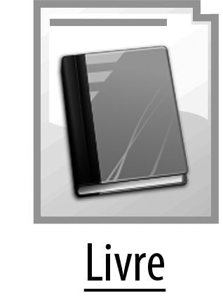  - Livres documentaires disponibles
étapes | Objectifs prioritaires | Activités | Organisation
3  Chercher  L'emplacement de l'information dans un livre documentaire | Caractériser un livre documentaire pour apprendre à s'y repérer :  - péritexte : sommaires, les index… ;  - mise en page : textes en paragraphes, images, titres, sous-titres, légendes ;  - typographie : mots en gras, polices variées, couleurs… ;  - images (photos, schémas, croquis, dessins...) : formes et contenus variés ;  - textes au présent  Connaître et utiliser le vocabulaire spécifique du documentaire  Varier ses stratégies de recherche dans un documentaire : lecture de survol | Séance 3  - Par sous-groupes : observer un livre et le décrire.  - Mettre en commun : lister les caractéristiques qui se dégagent, nommer les éléments en utilisant le vocabulaire spécifique.  - Comparer les différents documentaires mis à disposition.  - Aboutir à une fiche structure et silhouette du documentaire.  Séance 4  - Reprendre les thèmes définis à partir des questions initiales pour faire ressortir des mots clés pour aider à la recherche des pages pertinentes.  - Chercher les pages qui concernent le thème étudié dans les documentaires retenus en séance 2 :  - Mettre en lien les mots clés et les termes utilisés dans les ouvrages (avec appui sur ses connaissances) ;  - S'appuyer sur les outils du documentaire appris en séance 3.  - Expliquer comment on s'y est pris pour trouver la page : réutiliser le vocabulaire dégagé en séance 2.  - Exprimer ce que l'on pense pouvoir apprendre avec ces pages : s'appuyer sur les titres, sous-titres…  - Faire l'inventaire des stratégies repérées pour chercher dans un ouvrage documentaire. | - Documentaires sélectionnés en séance 2 et complétés si besoin par d'autres ouvrages.  - Affiche : Caractéristiques du documentaire  - Affiche séance 1
4  Traiter l'information dans une page documentaire | Adapter son mode de lecture : lecture de survol, lecture sélective  Apprendre à lire une image (C2) : distinguer photo, schéma, dessin, prendre des informations sur l'image  Établir une relation textes/images pour en extraire des informations  Reformuler dans ses propres mots ce que l'on a compris d'un texte (C2)  Résumer ce que l'on a compris du texte (C3) | Séance 5 (et 5 bis : éventuellement deux séances selon le niveau des élèves)  - Choisir le thème de recherche que l'on doit traiter parmi ceux définis en séance 1 (répartition par sous-groupes) et un ou des livres qui peuvent aider à le traiter.  - Placer des gommettes à l'intérieur du documentaire sur les pages ou parties de pages qui nous intéressent : réutiliser les connaissances et stratégies de recherche construites en séance 3 et 4  - À partir de photocopies des pages ou doubles pages repérées, souligner, entourer les informations intéressantes pour le thème à traiter : dans textes et images.  - Mettre en commun : expliquer ce qui a permis de repérer ces informations.  - Repérer les blocs d'information sur la page ou double page : entourer d'une même couleur sous-titres, textes, images et légendes qui vont ensemble (travail individuel ou par deux sur une photocopie d'une double page traitée précédemment).  - Mettre en commun. Valider.  - Pour cette double page, valider les informations importantes à retenir pour le thème à traiter. Reformuler ce que le texte lu nous ont appris sur le thème que l'on a en charge.  - Par sous-groupes, à partir de la même double page qu'en début de séance :  - Repérer les blocs d'information (entourer d'une même couleur) ;  - Surligner les informations importantes à retenir pour le thème à traiter ;  - Reformuler ce que l'on a appris sur le thème que l'on a en charge (ou résumer à l'écrit).  - Mettre en commun. Se rendre compte que les mises en page peuvent être très variables d'un documentaire à un autre, que les stratégies de lecture peuvent varier. | - Photocopies de doubles pages des documentaires traités
5  Restituer l'information :  • dans une exposition  • un texte documentaire  • un articles de blog  • un livre documentaire | Réinvestir les caractéristiques apprises sur le documentaire. | Séance 6  - Qu'est-ce que l'on veut raconter/présenter/expliquer sur le sujet étudié :  - Rappel des destinataires ;  - Rappel du support : exposition ou livre documentaire ou textes documentaires pour le classeur ou le blog de l'école ;  - Rappel des questions initiales / mots clés.  - Construire la trame du contenu du document final : les différentes parties, les sous-parties.  - Inventorier les tâches nécessaires : écrire des textes, réaliser des images (un seul ou plusieurs types d'images), mettre en page, établir des liens entre des images et des textes. | - Affiches séance 1 et 4  - Affiches : trame, calendrier des tâches  - Affiche séance 4 : caractéristiques du documentaire
 | Facultatif  Dégager les caractéristiques d'une exposition | Séance 7 : activité décrochée facultative si option exposition  - Visiter une exposition  - Recueillir des informations sur :  - La forme : panneaux, images, textes, rapport texte-image,apport d'objets éventuels… Comment est-ce présenté ? Pourquoi ?  - Le fond : comment les auteurs ont-ils fait pour attirer le spectateur/lecteur et lui apporter des informations ?  - Mettre en commun des remarques à l'issue de l'exposition.  - Élaborer (dictée à l'adulte) un aide -mémoire des critères à retenir pour construire l'exposition.
 | Comprendre l'intention des auteurs  Comprendre comment fonctionne une page documentaire dans le rapport texte-image. | Séance 8 : transposition à la production de la classe  - Rappeler les caractéristiques déjà abordées pour exposition, ou livre documentaire, ou page documentaire.  - Préparer la trame des panneaux ou pages documentaires :  - Rappel des parties et sous parties du sujet à traiter (séance 6) : que veut-on exprimer ?  - Comment veut-on l'exprimer : textes, types d'images ;  - Comment le mettre en page : lecture et analyse de doubles pages de documentaires pour approfondir les connaissances des séances 4 et 5 (analyse de la relation texte-image…) et pouvoir faire ensuite des choix de mise en page des informations ?
 | Produire des textes en réinvestissant les connaissances sur la langue liées au texte documentaire | Séance 9  Se remémorer les connaissances abordées relatives à la partie à traiter : répartition des parties dans des sous-groupes de travail, appui sur les différents textes récoltés et étudiés.  Analyser les productions pour une éventuelle réécriture.
 | Produire ou sélectionner des images en fonction d'une intention | Séance 10  - Relire les textes produits pour chacune des parties et sous parties à traiter.  - Produire des images ou en sélectionner : selon la relation texte-image que l'on veut établir.
 | Mettre en relation des textes et des images  Faire des choix, les justifier | Séance 11  Faire des choix de mises en page : organisation de l'espace, choix typographiques (polices, couleurs…)  Écrire des légendes selon les besoins.
6  Présentation du travail réalisé | Se repérer dans le temps (C2)  Écrire un texte narratif pour présenter le travail mené et expliciter la démarche de travail  S'exprimer oralement de façon compréhensible devant un public | - Se remémorer et raconter collectivement les différentes étapes du projet (dictée à l'adulte).  - Réaliser un ou des panneaux pour présenter l'ensemble du travail : textes, photos...  - S'entraîner en petits groupes à présenter le travail mené : séance décrochée.  - Présenter le travail : le jour de l'exposition pour les parents ou autres classes, ou de la présentation du livre documentaire ou de l'article de blog à d'autres classes.

Bibliographie (ouvrages disponibles en librairie)
- FRATTINI Stéphane, Même pas peur !, Milan jeunesse (Le coffre à histoires), 2015
- FRATTINI Stéphane, Les gros mots, Milan jeunesse (Mes p'tites questions), 2015
- FRATTINI Stéphane, LEDU Stéphanie, L'histoire de l'art : de Cro-Magnon jusqu'à toi, Milan jeunesse (Mes encyclos p'tits docs), 2015
- FRATTINI Stéphane, LEDU Stéphanie, L'histoire des transports : de la marche à pied jusqu'à la fusée, Milan jeunesse (Mes encyclos p'tits docs), 2014
- FRATTINI Stéphane, Copain des jeux : 500 jeux captivants pour petits et grands, Milan jeunesse (Copain), 2014
- FRATTINI Stéphane, Cardamome la sorcière, Milan jeunesse (Le coffre à histoires), 2014
- FRATTINI Stéphane, Robin des bois, Milan jeunesse (Albums classiques), 2014
- FRATTINI Stéphane, Copain des animaux : le guide des amis des animaux, Milan jeunesse (Copain), 2014
- FRATTINI Stéphane, Les carnets d'Hercule, Milan jeunesse (Albums), 2013
- FRATTINI Stéphane, Copain des chats : pour tout savoir sur ton petit félin, Milan jeunesse (Copain), 2013
- FRATTINI Stéphane, Le chat : tendre félin, Milan jeunessen (Doc à pattes), 2013
- FRATTINI Stéphane, Jinko le dinosaure, Milan jeunesse (Le coffre à histoires), 2013
- FRATTINI Stéphane, Les animaux qui font peur, Milan jeunesse (Mes p'tites questions), 2012
- FRATTINI Stéphane, Le fils de Cardamome, Milan jeunesse (Le coffre à histoires), 2012
- FRATTINI Stéphane, Les records des animaux : 500 records, Milan jeunesse (Documentaire jeunesse), 2010
- FRATTINI Stéphane, La ferme, Milan jeunesse (Mes p'tites questions), 2010
- FRATTINI Stéphane, Espèce de cornichon !, Milan jeunesse (Ouvre l’œil), 2010
- FRATTINI Stéphane, Oh, crotte alors !, Milan jeunesse (Ouvre l’œil), 2010
- FRATTINI Stéphane, Petit, petit, petit !, Milan jeunesse (Ouvre l’œil), 2009
- FRATTINI Stéphane, Ramène ta fraise !, Milan jeunesse (Ouvre l’œil), 2009
- FRATTINI Stéphane, Au pied !, Milan jeunesse (Ouvre l’œil), 2009
- FRATTINI Stéphane, À qui sont ces yeux ?, Milan jeunesse (Ouvre l’œil), 2008
- FRATTINI Stéphane, À poils... ou à plumes ?, Milan jeunesse (Ouvre l’œil), 2008
- FRATTINI Stéphane, Le cheval des cavernes, Milan jeunesse, 2007

Centre de littérature de jeunesse de la Creuse
05 55 61 44 35 • centrederessources@ac-limoges.fr • 1 rue Marc Purat 23000 Guéret
http://blogs.crdp-limousin.fr/23-cdr-litterature-illettrisme/
 |  |  |  | 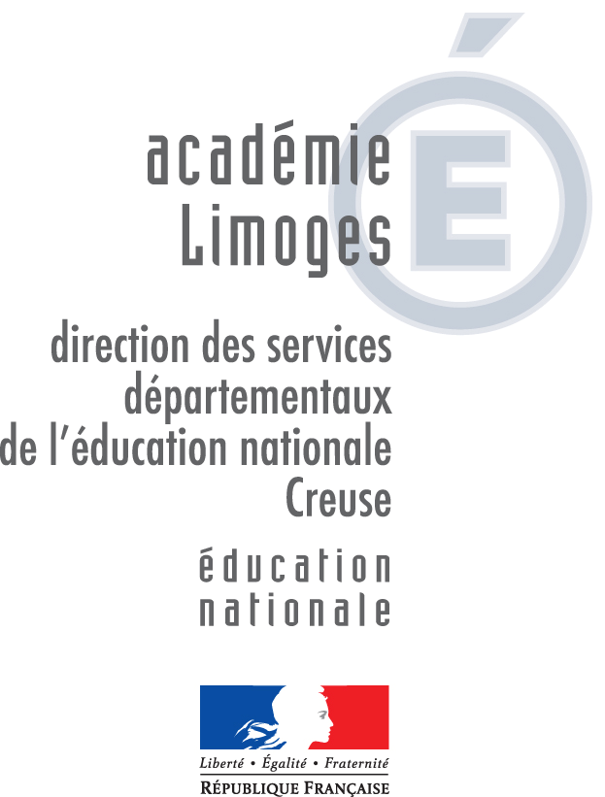 | 
 |  | Cette fiche est mise à disposition selon le contrat « Attribution-Pas d'Utilisation Commerciale-Pas de modification 3.0 France », disponible en ligne : http://creativecommons.org/licenses/by-nc-nd/2.0/fr/

